2026 年第三季度经营分析报告
星河科技集团 · 董事会季度汇报材料
经营管理部 财务部
2026-10-15

1 核心指标
第三季度集团实现营业收入 4.86 亿元，同比 ▲ 18.4%，连续第 6 个季度保持两位数增长；毛利率 32.7%，创上市以来新高。经营现金流首次超过净利润，应收账款周转天数仍高于目标，列为第四季度重点。
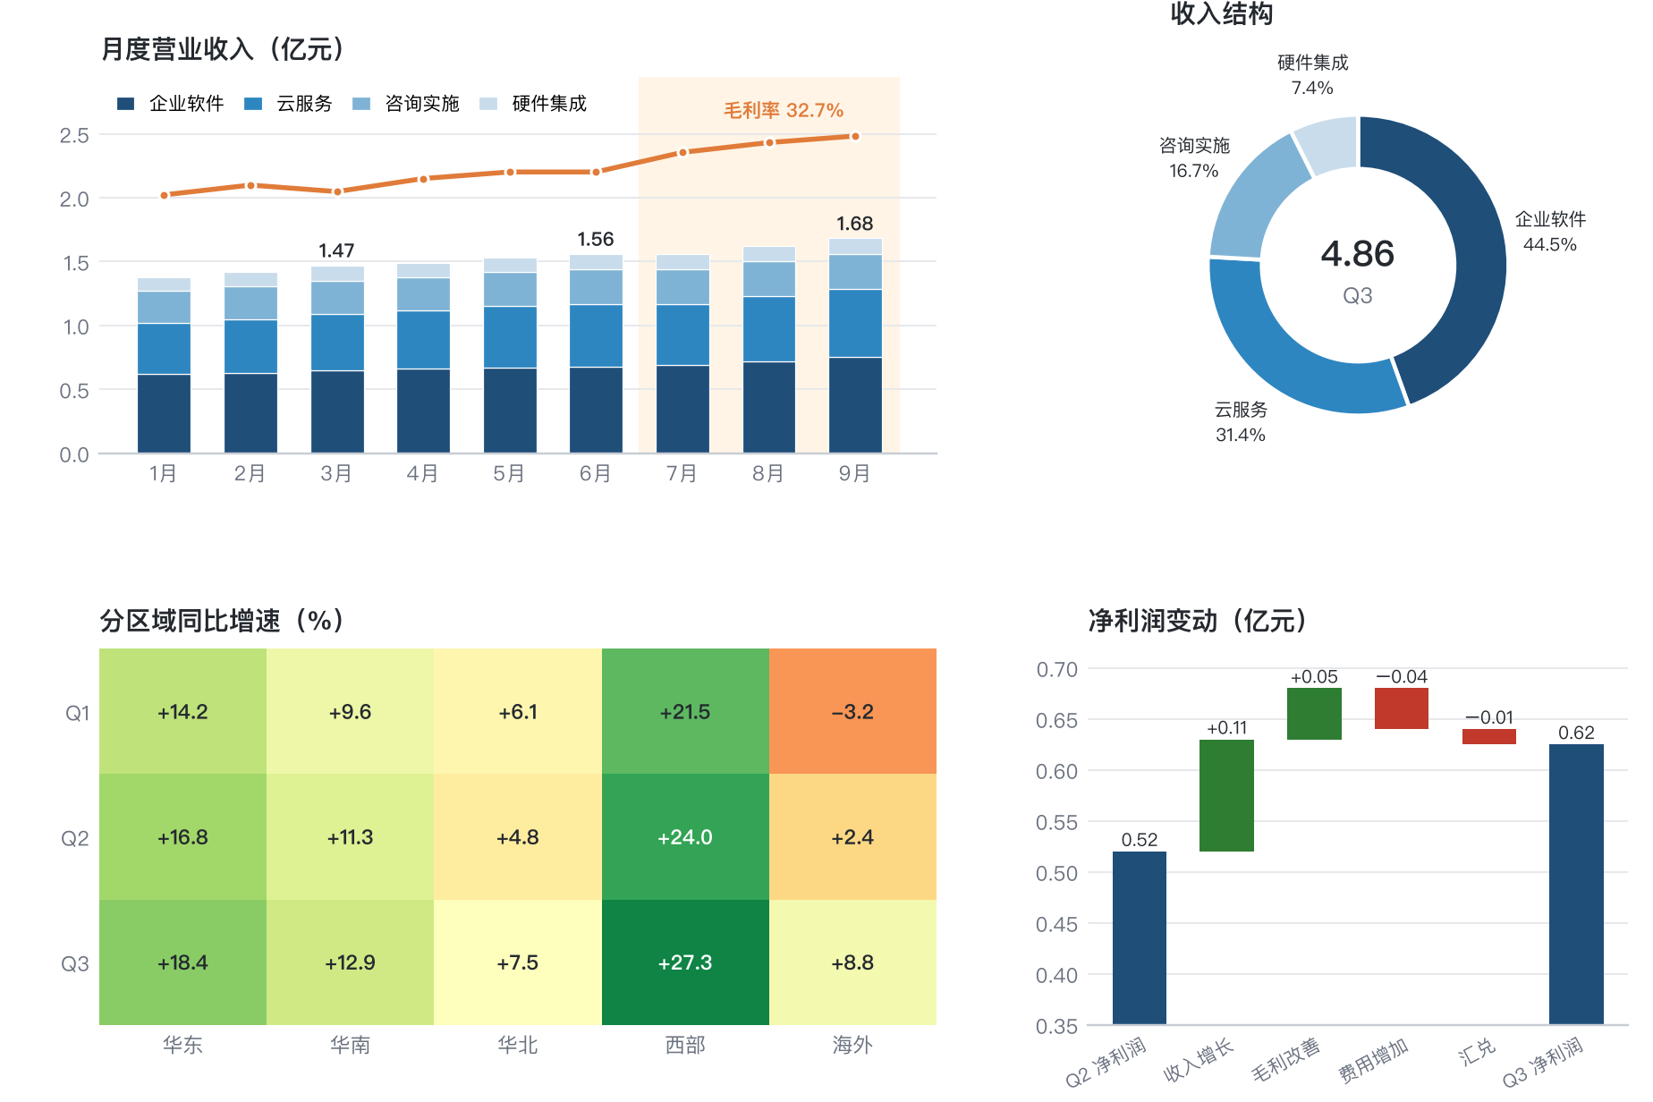
图 1 第三季度经营仪表盘：(a) 分产品月度收入与毛利率；(b) 收入结构；(c) 分区域增速；(d) 净利润变动
表 1 第三季度核心指标与预算完成情况
维度 | 指标 | 第三季度 |  |  | 同比 | 状态
维度 | 指标 | 实际 | 预算 | 完成率 | 同比 | 状态
规模 | 营业收入（亿元） | 4.86 | 4.60 | 105.7% | +18.4% | ● 超额
规模 | 新签合同额（亿元） | 6.12 | 5.50 | 111.3% | +26.1% | ● 超额
盈利 | 毛利率 | 32.7% | 31.5% | +1.2 pt | +1.9 pt | ● 超额
盈利 | 净利润（亿元） | 0.62 | 0.60 | 103.3% | +21.6% | ● 达成
现金 | 经营现金流（亿元） | 0.71 | 0.55 | 129.1% | +48.0% | ● 超额
现金 | 应收周转天数 | 96 | 85 | −11 天 | +7 天 | ▲ 关注
重要
云服务占比升至 31.4%（图 1b），已成为第二增长曲线；西部区域连续三个季度增速第一。

2 区域表现
表 2 分区域、分产品收入（亿元）
区域 | 省份 / 市场 | 企业软件 |  | 云服务 |  | 合计
区域 | 省份 / 市场 | Q3 | 同比 | Q3 | 同比 | 合计
华东 | 上海 | 0.42 | +12% | 0.31 | +41% | 0.86
华东 | 江苏 | 0.38 | +19% | 0.24 | +36% | 0.71
华东 | 浙江 | 0.33 | +15% | 0.20 | +28% | 0.60
华南 | 广东 | 0.36 | +9% | 0.22 | +24% | 0.66
华南 | 福建 | 0.14 | +6% | 0.07 | +18% | 0.24
华北 | 北京、天津、河北 | 0.29 | −2% | 0.18 | +15% | 0.55
西部 | 四川、重庆、陕西 | 0.21 | +22% | 0.20 | +47% | 0.50
海外 | 东南亚、中东 | 0.03 | — | 0.11 | +120% | 0.18
集团合计 |  | 2.16 | +22.5% | 1.53 | +31.8% | 4.86

2.1 盈利质量
用杜邦分解看净资产收益率的来源，三个因子同时改善：
$ROE=\underset{\text{净利率} 12.8\%}{\underset{⏟}{\frac{\text{净利润}}{\text{营业收入}}}}×\underset{\text{周转率} 0.64}{\underset{⏟}{\frac{\text{营业收入}}{\text{总资产}}}}×\underset{\text{权益乘数} 1.71}{\underset{⏟}{\frac{\text{总资产}}{\text{净资产}}}}≈14.0\%$ (1)
客户终身价值按 式(2) 测算，云服务 $LTV/CAC=4.3$，高于行业经验值 3.0：
$LTV=\sum_{t=1}^{T}{\frac{m⋅{ARPU}_{t}⋅r^{ t−1}}{(1+d)^{t}}}, r=1−\text{流失率}, d=8\%$ (2)
管理层解读
毛利率提升的 0.9 pt 来自产品结构（高毛利云服务占比上升），0.3 pt 来自交付自动化；见 核心指标 与 表 2。

3 风险与第四季度安排
表 3 主要风险与应对
风险 | 可能性 | 影响 | 应对措施 | 责任部门
大客户回款延迟 | 高 | 高 | 合同增加分期节点，周度催收 | 财务部
华北软件收入下滑 | 中 | 中 | 渠道调整，推出订阅制套餐 | 华北大区
海外汇率波动 | 中 | 低 | 远期结汇覆盖 60% 敞口 | 资金中心
- ☒ 云服务交付团队扩编 30 人（已到岗 22 人）
- ☒ 上线自动化部署平台 2.0
- ☐ 应收周转天数降至 85 天以内
- ☐ 海外中东区域设立本地服务中心
「增长的质量比速度更重要。」——董事长在第三季度经营会上的讲话

应收账款周转天数 = 期末应收账款余额 ÷ 季度营业收入 × 91。

